**BỘ CÔNG THƯƠNG**

**TRƯỜNG ĐẠI HỌC KINH TẾ - KỸ THUẬT CÔNG NGHIỆP**

**KHOA CÔNG NGHỆ THÔNG TIN**



**BÁO CÁO ĐỒ ÁN 1**

**ĐỀ TÀI: QUẢN LÝ CỬA HÀNG MÁY TÍNH**

* **Giảng viên hướng dẫn: Trần Thanh Đại**
* **Sinh viên thực hiện đề tài: Phan Đức Thắng,**

**Phạm Phúc Long,**

**Nguyễn Cao Việt,**

**Lê Quốc Vượng**

* **Lớp: ĐH Tin 12A1 HN**

**Hà Nội**

**Ngày 12 Tháng 12 năm 2020**

Contents

Đồ án 1 : Ứng dụng quản lý bán MT 3

1) Quy trình hoạt động của ứng dụng quản lý bán MT : 4

1.1) Quy trình tạo đơn hàng : 4

1.3) Quy trình thống kê: 5

2) Chức năng của ứng dụng quản lý bán MT: 5

2.1) Chức năng quản lý đơn hàng: 5

2.2) Quản lý thống kê: 5

2.3) Quản lý nhập xuất: 5

CHƯƠNG I: Phân tích thiết kế hệ thống 6

1)Biểu đồ phân rã chức năng: 6

2) Biểu đồ luồng dữ liệu mức ngữ cảnh: 6

3) Sơ đồ luồng dữ liệu mức đỉnh: 7

Chương II: Xây dựng cơ sở dữ liệu: 8

1) Các bảng xác định cơ sở dữ liệu: 8

1.1) Bảng hóa đơn: 8

1.2) Bảng chi tiết hóa đơn: 8

1.3) Bảng khách hàng: 8

1.4) Bảng đơn vị phân phối: 9

1.5) Bảng nhân viên: 9

1.6) Bảng sản phẩm: 9

1.7) Bảng quản lý nhập: 9

1.8) Bảng chi tiết nhập: 10

3) Các câu lệnh SQL liên quan đến bài toán “Quản lý linh kiện máy tính” : 11

3.1) Nhập và hiện thị dữ liệu của bảng “hóa đơn” : 11

3.2) Nhập và hiện thị dữ liệu của bảng “chi tiết hóa đơn”: 12

3.3) Nhập và hiển thị dữ liệu của bảng “khách hàng” : 12

3.4) Nhập và hiển thị dữ liệu của bảng “Đơn vị phân phối”: 13

3.5) Nhập và hiển thị dữ liệu của bảng “Nhân viên”: 13

3.6) Nhập và hiển thị của bảng “Sản phẩm”: 14

3.7) Nhập và hiển thị của bảng “Quản lý nhập”(QL_Nhap): 14

3.8) Nhập và hiển thị của bảng “Chi tiết nhập hàng”: 15

3.9) Kiểm tra sản phẩm có giá lớn hơn 20tr và nhỏ hơn 50tr: 15

3.10) Kiểm tra 5 sản phẩm có giá cao nhất: 16

3.11) Tìm sản phẩm bán chạy nhất: 16

3.12) Kiểm tra thông tin các hóa đơn đã xuất; 17

3.13) Tổng tiền hóa đơn của 1 hóa đơn bất kì: 17

3.14) Tìm người mua trong Tháng 10/2020: 17

3.15) Thống kê những sản phẩm bán được trong Tháng 10/2020: 18

3.16) Thống kê những khách hàng mua nhiều hơn 1 sản phẩm trong 1 lần mua: 18

3.17)Tổng doanh thu trong quý 4 năm 2020: 19

Chương III: Mô phỏng chương trình quản lý bán linh kiện MT: 19

1) Mô phỏng màn hình tạo đơn hàng của ứng dụng: 19

2) Mô phỏng màn hình kho của ứng dụng: 20

3)Mô phỏng màn hình nhập hàng của ứng dụng: 20

4) Mô phỏng màn hình hóa đơn của ứng dụng : 21

5) Mô phỏng màn hình thêm mẫu PC mới:............................................................................................21

Kết luận:.....................................................................................................................................................24

# 

# Đồ án 1 : Ứng dụng quản lý bán Máy Tính

**Lời mở đầu**

Trong giai đoạn đất nước đang phát triển đi lên công nghiệp hóa,hiện đại hóa kéo théo sự phát triển nhanh tróng của công nghệ thông tin. Sự phát triển của công nghệ thông tin đã đem lại những thành tựu to lớn trong việc phát triển đất nước. Việc sử dụng phần mềm ứng dụng trong đời sống không còn xa lạ với chúng ta. Những chương trình phần mềm ứng dụng quản lý ngày càng nhiều, rất nhiều công việc thủ công đã được xử lý bằng các phần mềm chuyên dụng giảm đáng kể thật nhiều thời gian, công sức, nâng cao chất lượng xử lý. Phần mềm chuyên dụng đóng vai trò rất quan trọng trong lĩnh vực quản lý nó là công cụ hỗ trợ đắc lực và hầu như không thể thiếu. Để có thể xây dựng được những phần mềm ứng dụng ta cần phải biết phân tích hệ thống một cách cụ thể: những đặc điểm trong hệ thống, ưu – nhược điểm của hệ thống cũ và từ những gì ta đã phân tích được ta tiến hành xây dựng một hệ thống mới hoàn chỉnh hơn.

Chương trình quản lý linh kiện là một chương trình được xây dựng nhằm đáp ứng những đòi hỏi đặt ra trong quá trình quản lý linh kiện máy tính của một cửa hàng máy tính: Nhập và lưu trữ tên linh kiện,các loại linh kiện,giá mỗi loại linh kiện,lập danh sách quản lý việc xuất nhập linh kiện,tính toán và quản lý việc buôn bán của cửa hàng bán linh kiện máy tính… Tất cả những công việc trên nếu làm một cách thủ công sẽ rất mất thời gian sai sót. Góp phần xây dựng nên một phần mềm ứng dụng mới cho công việc quản lý bán hàng của một cửa hàng máy tính, thì trong quá trình học tập và tim hiểu chúng em được giao đề tài: **“Quản lý bán hàng của một cửa hàng máy tính**”. Dưới sự hướng dẫn tận tình của thầy Trần Thanh Đại chúng em đã tìm hiểu và hoàn thành được bài giao. Tuy nhiên với lượng kiến thức có hạn bài làm của chúng em còn nhiều thiếu sót. Mong các thầy (cô) góp ý để bài làm của chúng em được hoàn thiện hơn.

Chúng em xin chân thành cảm ơn!

# 1) Quy trình hoạt động của ứng dụng quản lý bán máy tính :

## 1.1) Quy trình tạo đơn hàng :

- Khách hàng vào cửa hàng tìm kiếm trực tiếp tại cửa hàng hoặc tìm kiếm trên ứng dụng của cửa hàng và chọn loại máy tính cần mua sau đó mang ra quầy thu ngân để thanh toán. Nhân viên thu ngân sẽ có trách nhiệm tiếp nhận đơn hàng và nhập vào hệ thống các thông tin: thông tin khách hàng, thông tin máy tính, giá sau đó sẽ lập thành hóa đơn rồi thanh toán và in ra 1 hóa đơn bản cứng cho khách hàng.

## 1.2) Quy trình thống kê:

- Bộ phận thống kê lấy các thông tin cần thiết từ các kho dữ liệu( hóa đơn bán hàng, hóa đơn xuất/nhập hàng, thông tin khách hàng) để tổng hợp theo từng trường thông tin khác nhau( Tổng số hóa đơn bán hàng, tổng số hóa đơn nhập /xuất, doanh thu trong ngày, trong tháng, trong quý, trong năm).

# 2) Chức năng của ứng dụng quản lý bán linh kiện MT:

## 2.1) Chức năng quản lý đơn hàng:

#### - Tiếp nhận yêu cầu mua hàng.

#### - Lập hóa đơn.

## 2.2) Quản lý thống kê:

#### - Thống kê số lượng nhập.

#### - Thống kê số lượng xuất.

## 2.3) Quản lý nhập xuất:

#### - Nhập hàng.

#### - Xuất hàng.

# CHƯƠNG I: Phân tích thiết kế hệ thống

## 1)Biểu đồ phân rã chức năng:

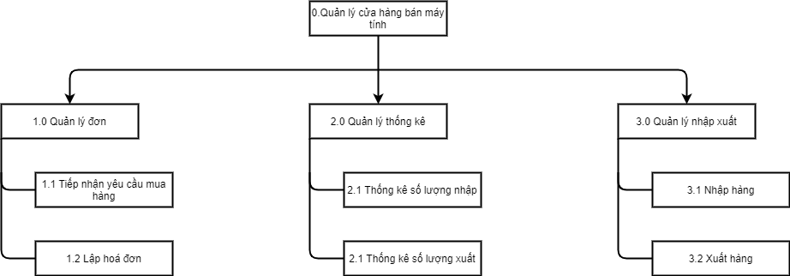

## 2) Biểu đồ luồng dữ liệu mức ngữ cảnh:

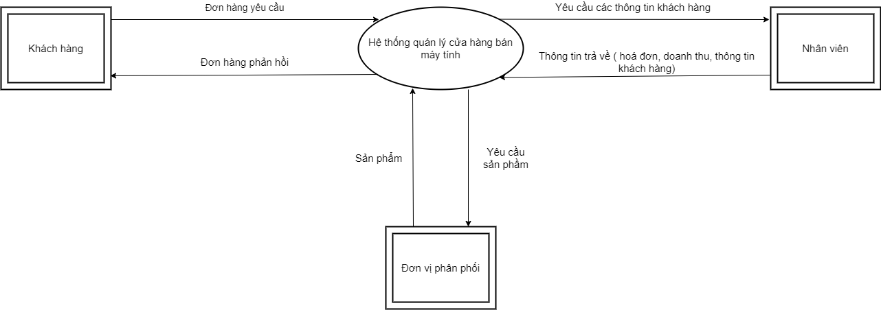

## 3) Sơ đồ luồng dữ liệu mức đỉnh:

## 

# Chương II: Xây dựng cơ sở dữ liệu:

## 1) Các bảng xác định cơ sở dữ liệu:

### 1.1) Bảng hóa đơn:

### 

### 1.2) Bảng chi tiết hóa đơn:

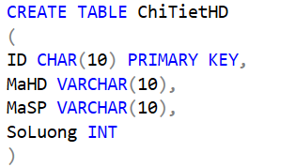

### 1.3) Bảng khách hàng:

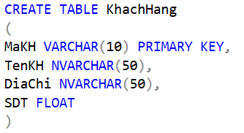

### 1.4) Bảng đơn vị phân phối:

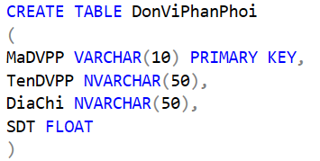

### 1.5) Bảng nhân viên:

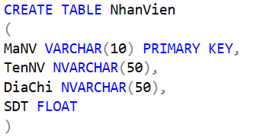

### 1.6) Bảng sản phẩm:

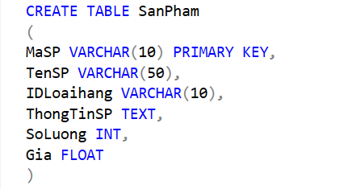

### 1.7) Bảng quản lý nhập:

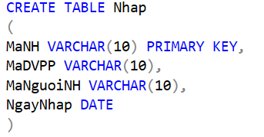

### 1.8) Bảng chi tiết nhập:

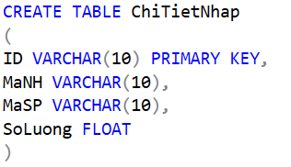

2) Xây dựng mô hình cơ sở dữ liệu cho phần mềm “ Quản lý linh kiện máy tính”:

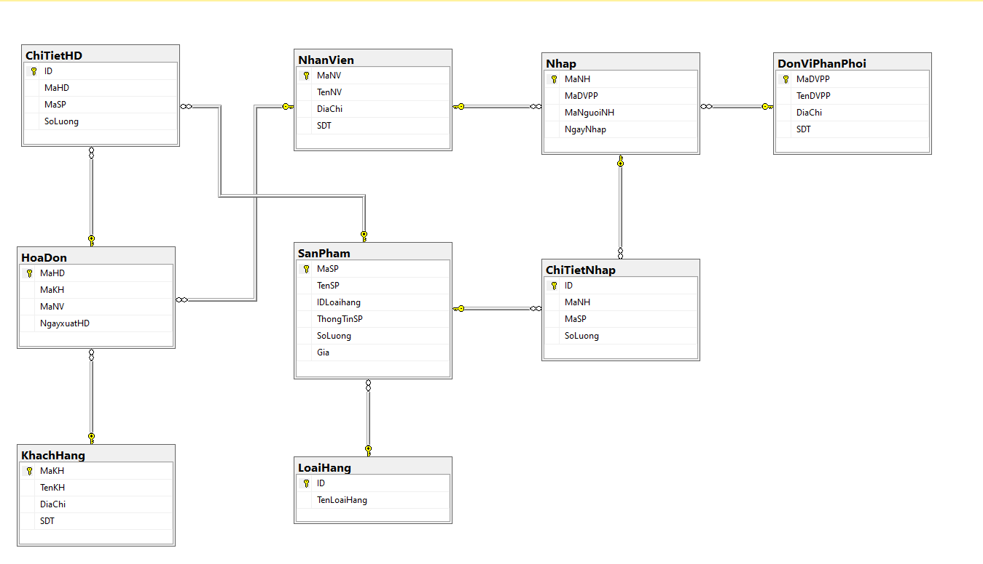

## 3) Các câu lệnh SQL liên quan đến bài toán “Quản lý linh kiện máy tính” :

### 3.1) Nhập và hiện thị dữ liệu của bảng “hóa đơn” :

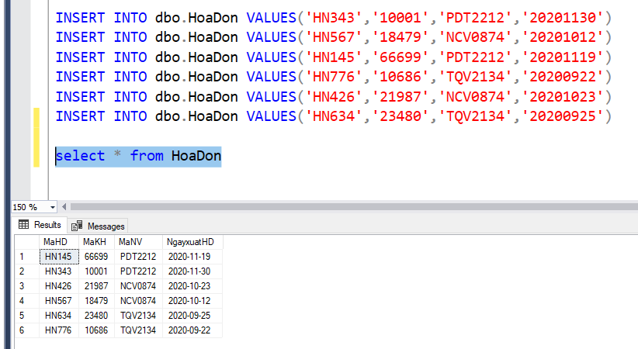

### 3.2) Nhập và hiện thị dữ liệu của bảng “chi tiết hóa đơn”:

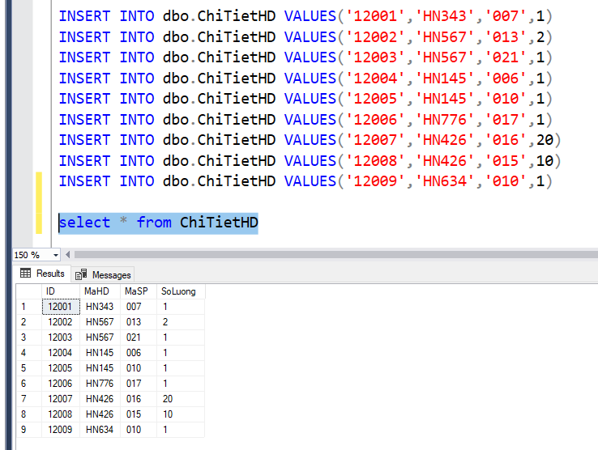

### 3.3) Nhập và hiển thị dữ liệu của bảng “khách hàng” :

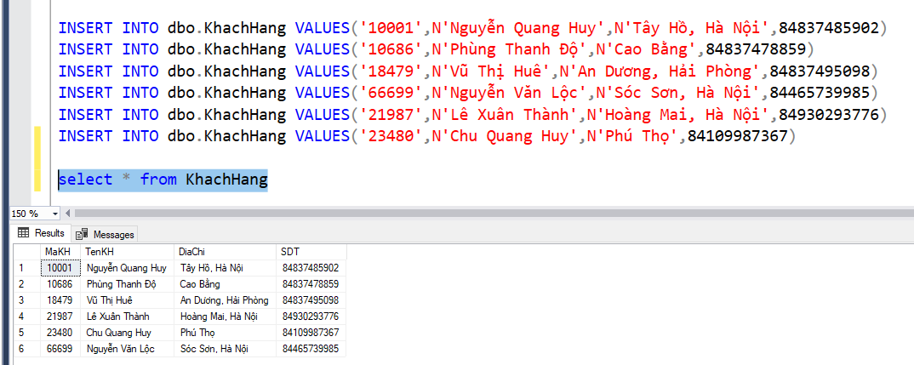

### 3.4) Nhập và hiển thị dữ liệu của bảng “Đơn vị phân phối”:

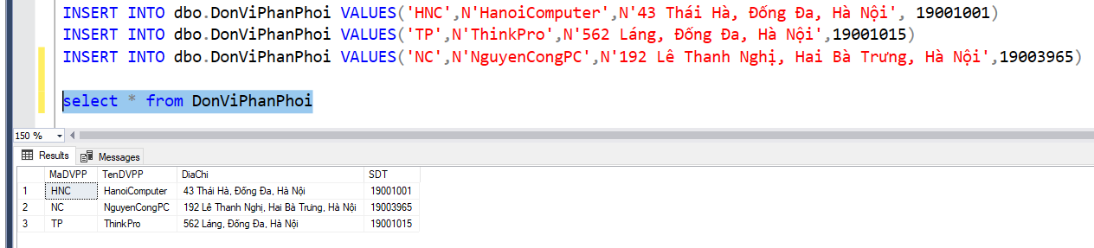

### 3.5) Nhập và hiển thị dữ liệu của bảng “Nhân viên”:

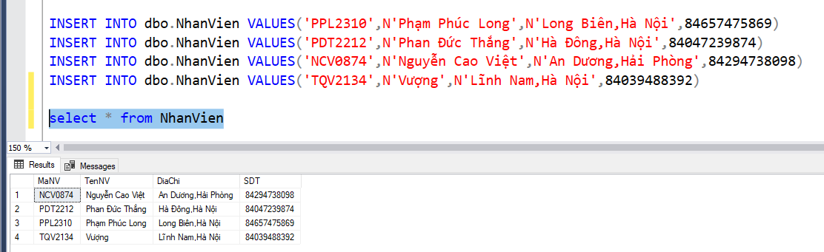

### 3.6) Nhập và hiển thị của bảng “Sản phẩm”:

### 3.7) Nhập và hiển thị của bảng “Quản lý nhập”(QL_Nhap):

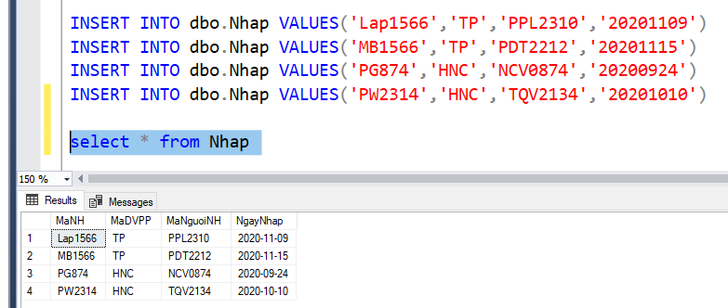

### 3.8) Nhập và hiển thị của bảng “Chi tiết nhập hàng”:

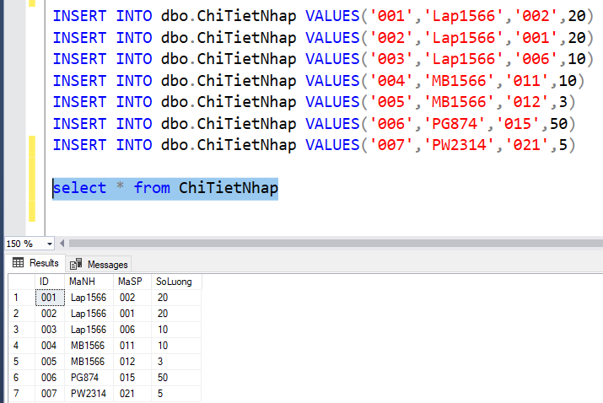

### 3.9) Kiểm tra sản phẩm có giá lớn hơn 20tr và nhỏ hơn 50tr:

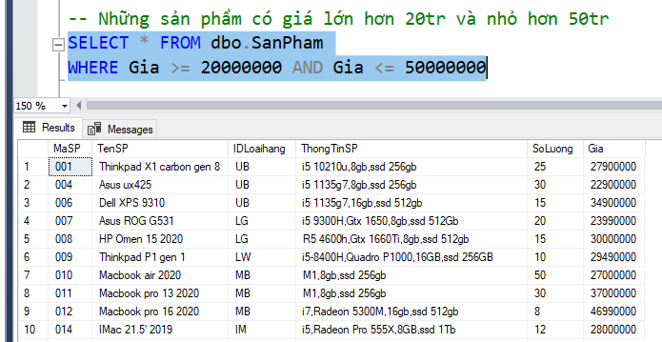

### 3.10) Kiểm tra 5 sản phẩm có giá cao nhất:

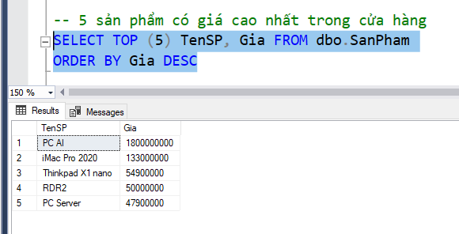

### 3.11) Tìm sản phẩm bán chạy nhất:

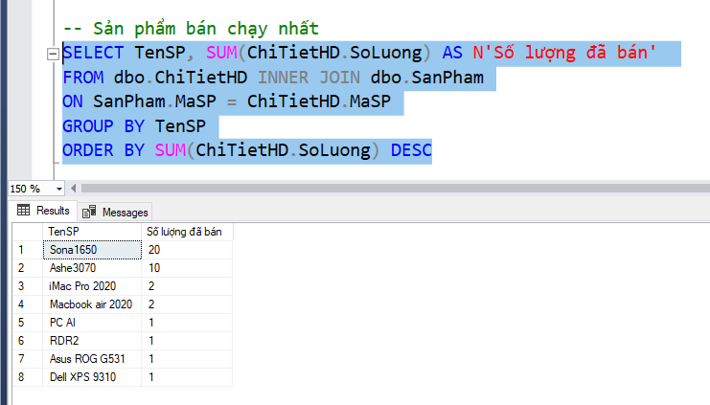

### 3.12) Kiểm tra thông tin các hóa đơn đã xuất;

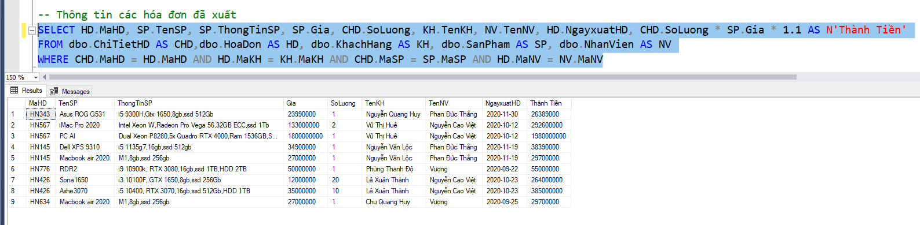

### 3.13) Tổng tiền hóa đơn của 1 hóa đơn bất kì:

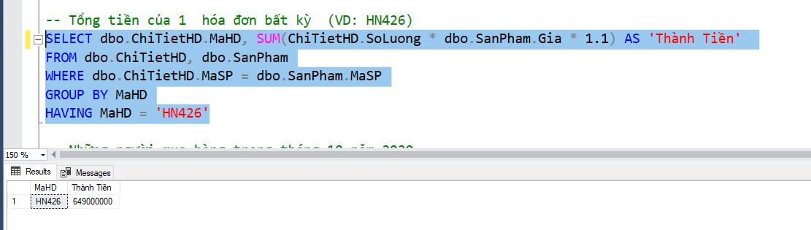

### 3.14) Tìm người mua trong Tháng 10/2020:

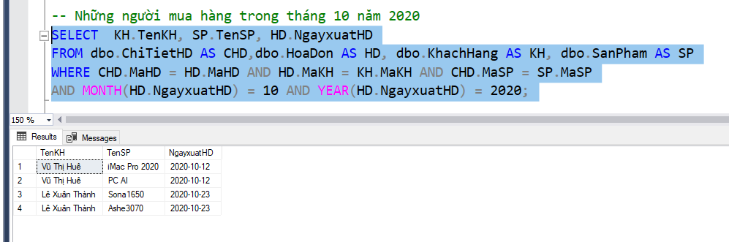

### 3.15) Thống kê những sản phẩm bán được trong Tháng 10/2020:

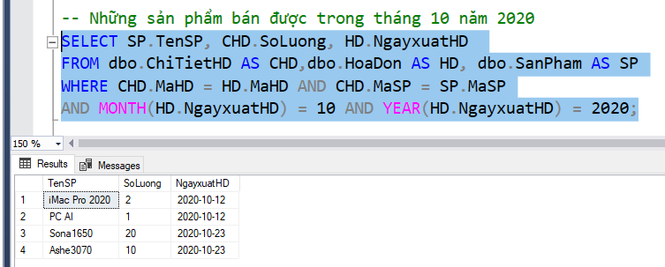

### 3.16) Thống kê những khách hàng mua nhiều hơn 1 sản phẩm trong 1 lần mua:

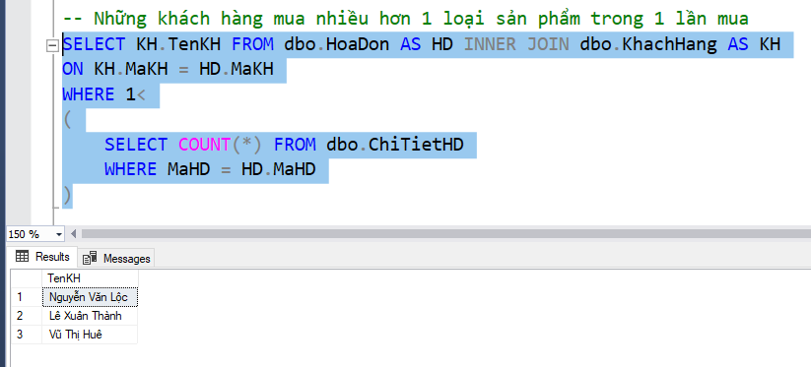

### 3.17)Tổng doanh thu trong quý 4 năm 2020:

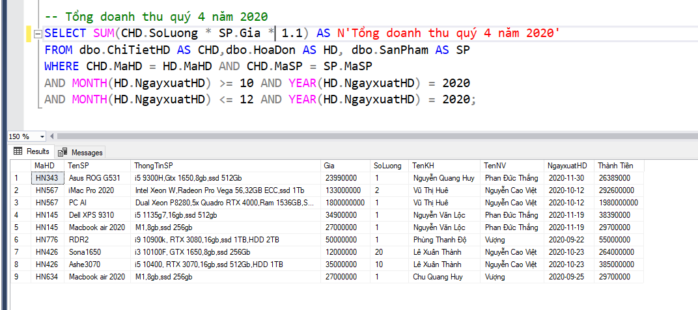

# Chương III: Mô phỏng chương trình quản lý bán linh kiện MT:

## 1) Mô phỏng màn hình tạo đơn hàng của ứng dụng:

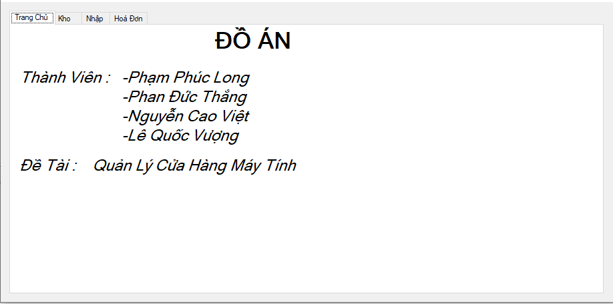

## 2) Mô phỏng màn hình kho của ứng dụng:

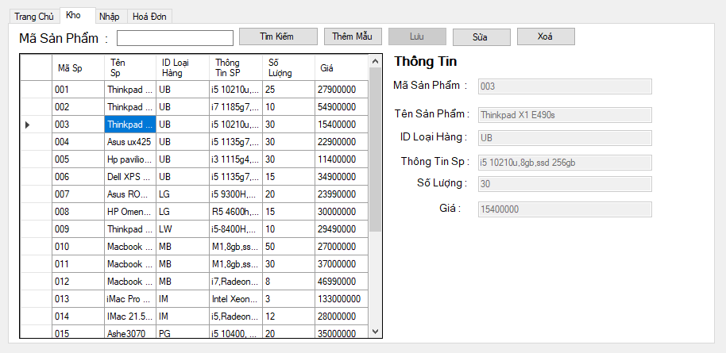

## 3)Mô phỏng màn hình nhập hàng của ứng dụng:

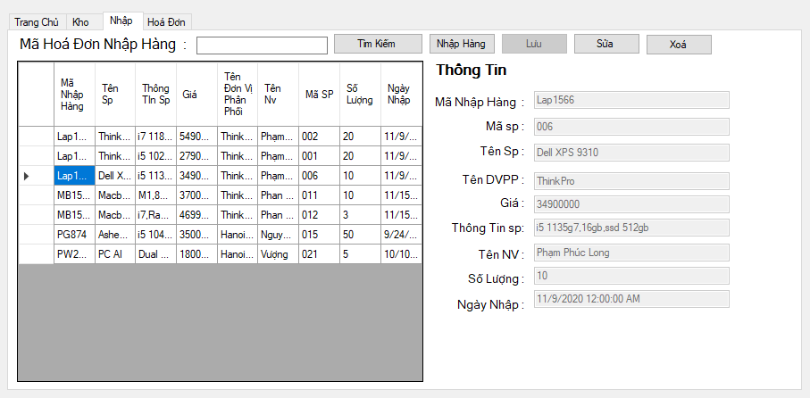

## 4) Mô phỏng màn hình hóa đơn của ứng dụng :

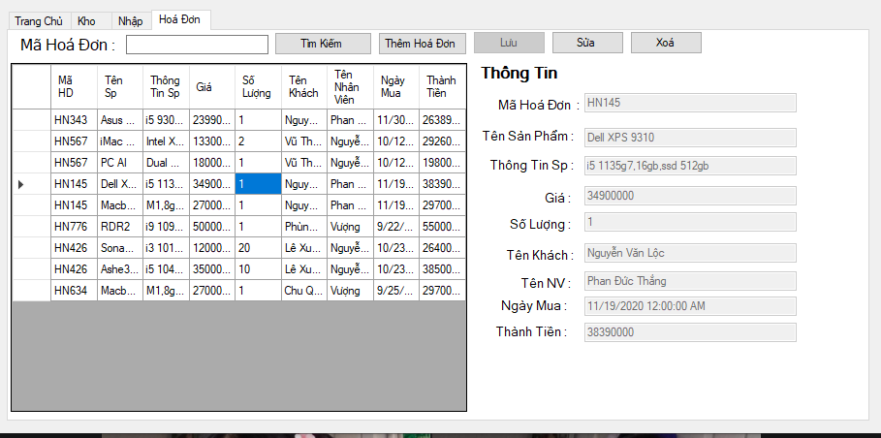

5) Mô phỏng màn hình thêm mẫu PC mới:

-Bước 1: Tại giao diện kho hàng bấm vào nút “Thêm Mẫu”

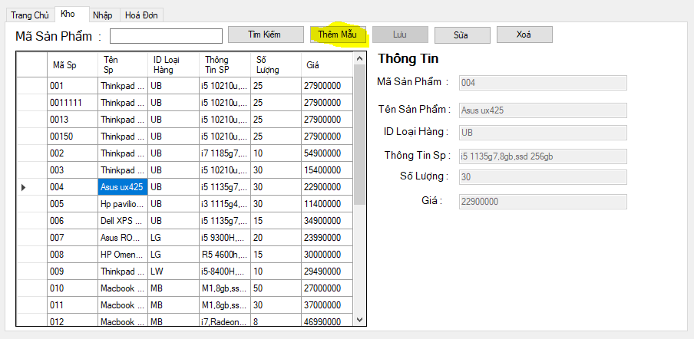

Bước 2: Thêm bất kỳ thông tin nào bạn muốn (VD:thêm mã sp mới là 024)

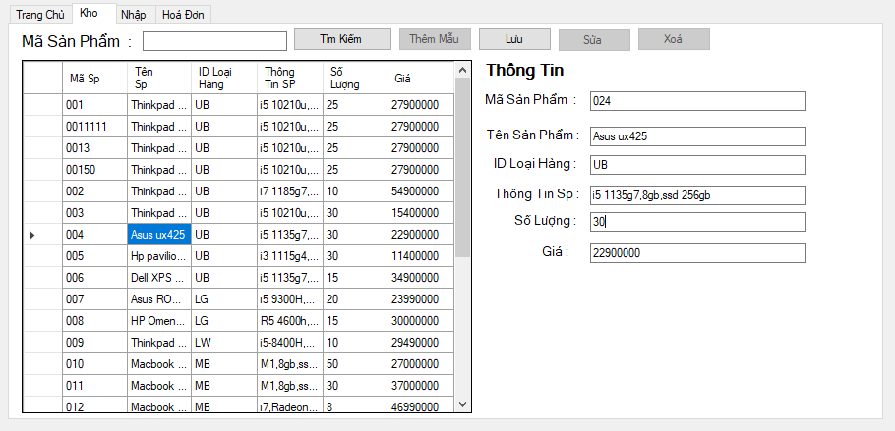

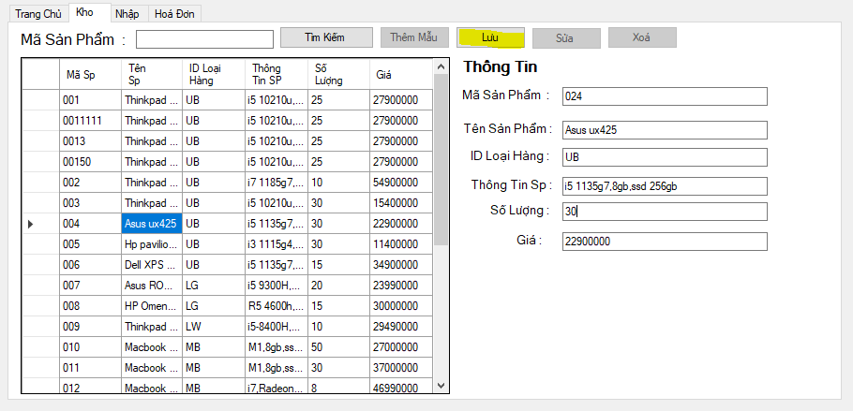Bước 3: Bấm “Lưu”

Trước khi lưu:

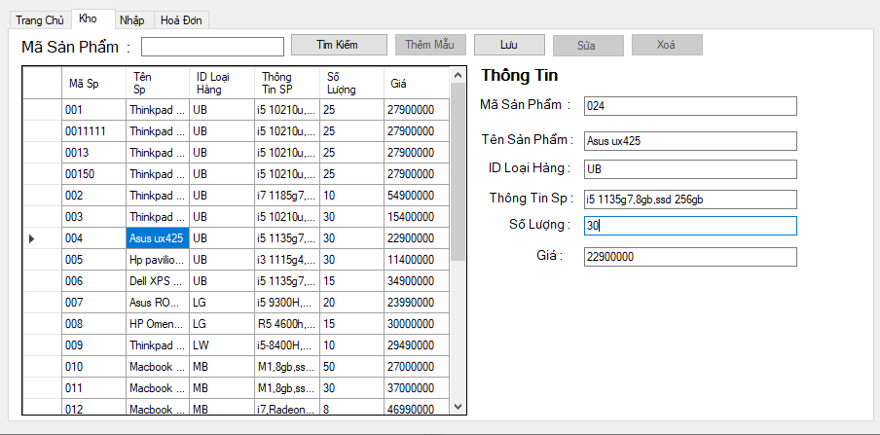

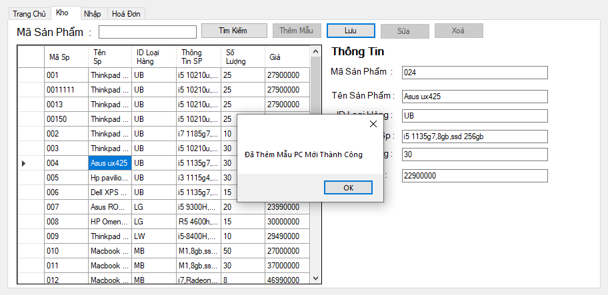Sau khi lưu:

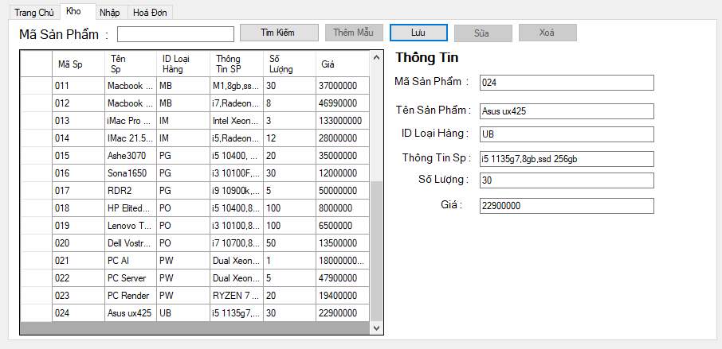

# Kết luận

Qua thời gian làm đồ án tại trường Đại học Kinh tế - kỹ thuật công nghiệp, chúng em đã tìm hiểu và được giảng viên là thầy Trần Thanh Đại hướng dẫn. Đồng thời, chúng em đã chủ động tìm hiểu cũng như nghiên cứu các tài liệu tham khảo trên các website. Những kiến thức và kinh nghiệm của các tài liệu mà nhóm đã tìm đó đã giúp chúng em rất nhiều trong quá trình xây dựng đề tài của mình.

Đề tài **“Quản lý bán hàng**” được xây dựng dựa trên việc phân tích Hệ thống thông tin. Đề tài đã tạo ra một chương trình thể hiện các chức năng tổng quan theo yêu cầu của Hệ thống thông tin quản lý tại của hàng bán sách.Chúng em đã xây dựng được hệ thống chương trình một cách tổng quan, dễ nhìn và xây dựng được các bước ban đầu để thiết kế một ứng dụng. Song, nếu có điều kiện trong tương lai chúng em sẽ phát triển triển thêm để phần mềm hoàn thiện hơn.Do thời gian, năng lực,kinh nghiệm thực tế, cũng như vốn kiến thức còn hạn chế nên Phần mềm em xây dựng không tránh khỏi những sai sót và không đáp ứng hết các yêu cầu thực tế đưa ra. Em xin chân thành cảm ơn!